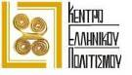

Москва, 21 апреля 2016г.
Дорогие друзья,

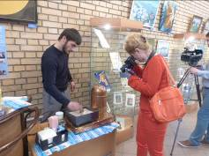
С радостью делимся с Вами новостью об успешном открытии еще одной знаковой для всех нас художественной выставки «Под золотым солнцем Эллады», организованной совместно с Арт-лабораторией (http://www.art-laboratoria.ru/), которое прошло 14 апреля 2016г. в Библиотеке им. А. Грина.
Гостям представилась возможность окунуться в атмосферу греческого веселья; познакомиться с народными танцами различных регионов Греции, услышать национальные песни, отведать прекрасный греческий кофе и продегустировать греческое вино от нашего партнера компании «ГРЕКА ТЕРРА» и познакомиться с народным творчеством наших мастеров Татьяны Черной и Елены Дороховой.
Вначале вечера куратор выставки Дарья Воронина рассказала о дальнейших планах передвижной выставки и познакомила нас с работами художников, среди них: (Якович Е.В., Поршнев Д. И., Гришина О. Г., Макашова Л. И., Казенова В. А., Богатов А. О., Матвеева Р. Т., Батов С. К., Большакова Ю. В, Романович Е. Ю., Смирнова М. А., Староверова М. Б., Шахова М. В., Полнкевич О. Н., Голосовская Т. В., Яровая К. А., Негодина И. Ю., Тюрина В.П., Ломоносова Н. А., Морозова В., Воронина Д., Соколова М. А.).
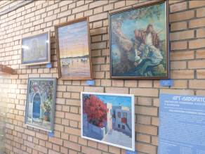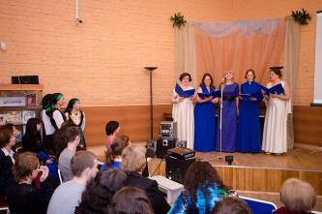
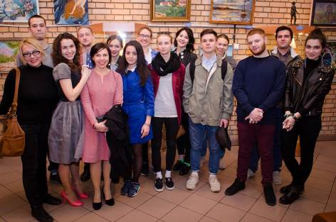
Далее последовала культурная обширная программа, где Танцевальная (худ. руководитель - Татьяна Черная) и Вокальная мастерские (худ. руководитель - Инесса Эфремиду). Греческого Культурного центра представили свои программы и увлекли нас в маленькое путешествие по Греции.
Также впервые пианисткой Анной Сергеевной Онуфриевой было представлено в нашей программе произведение непревзойденного греческого композитора Маноса Хадзидакиса «Ионическая сюита».
Не можем не выразить свое восхищение и радость сотрудничества с библиотекой им. А.Грина в лице энергичной, позитивной и привлекательной заведующей библиотекой Оксаны Андреевны Мальцевой, которая отличается доброжелательным настроем, позитивной аурой, креативными инициативами и всегда с радостью открывает свои двери для новых посетителей.
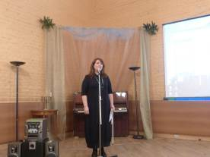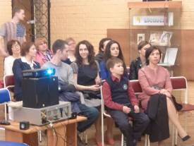

Выставка проводится до 25 апреля 2016г. и сопровождается также выставкой книг из библиотеки Греческого Культурного центра.
На выставке представлены картины талантливейших художников, которые излучают искреннюю любовь к Греции – стране непревзойденной природной красоты и уникального культурного наследия.

Ждем Вас по адресу:
Библиотека им.А.Грина
м. «Римская»/ «Площадь Ильича», ул. Волочаевская 14

Прилагаются фотографии ГКЦ и Библиотеки №122 им. А. Грина (автор Гончарова Галина)

С уважением

Теодора Янници,
директор Греческого Культурного Центра

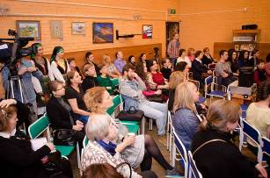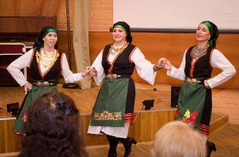

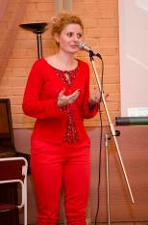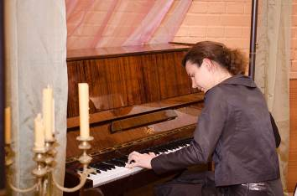

Μόσχα, 21 Απριλίου 2016
Αγαπητοί φίλοι,
O Απρίλιος αναδεικνύεται σε μήνα καλλιτεχνικών γεγονότων. Άλλη μία έκθεση ζωγραφικής με αντικείμενο την Ελλάδα εγκαινιιάστηκε με εξαιρετική επιτυχία την Πέμπτη 14 Απριλίου 2016 στις εγκαταστάσεις της Βιβλιοθήκης «Α. Γκριν». Πρόκειται για την έκθεση με τίτλο «Κάτω από το χρυσό ήλιο της Ελλάδας»,που συνδιοργανώνεται από τη Βιβλιοθήκη «Α. Γκριν», το Καλλιτεχνικό Εργαστήρι “Art Laboratoria” ( http://www.art-laboratoria.ru/ )και το Κέντρο Ελληνικού Πολιτισμού-Κ.Ε.Π. (www.hecucenter.ru ).
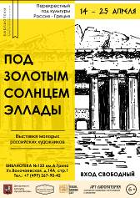

Στην έκθεση εκτίθενται πίνακες ζωγραφικής και σκίτσα με αντικείμενο την απαράμιλλου κάλλους Ελλάδα. Οι δημιουργίες των καλλιτεχνών ανάγλυφα αντικατοπτρίζουν την ανιδιοτελή αγάπη τους για τη Χώρα μας, η οποία αποτελεί για αυτούς μόνιμη πηγή έμπνευσης
Στην έκθεση συμμετέχουν οι καλλιτέχνες: Ελισάβετ Γιακόβιτς, Ντμίτριι Πόρσνεβ, Όλγα Γκρίσινα, Λίλια Μακασόβα, Βέρα Καζιόνοβα, Αντόν Μπογκάτοβ. Ρεγκίνα Ματβέγιεβα, Σεργκέι Μπάτοβ, Γιούλια Μπολσακόβα, Γιεκατερίνα Ρομανόβιτς, Μαργαρίτα Σμιρνόβα, Μαρία Σταροβέροβα, Μαρία Σάχοβα, Όλγα Πολνκέβιτς, Τατιάνα Γκολοσόβσκαγια, Ξένια Γιαροβάγια, Ιρίνα Νεγκόντινα, Βέρα Τιούρινα, Νίνα Λομονόσοβα, Βερονίκα Μορόζοβα,Ντάρια Βορόνινα, Μαρία Σοκολόβα, Γιεκατερίνα Σουκάλοβα, επιμέλεια έκθεσης - Ντάρια Βορόνινα.
Το πλούσιο πρόγραμμα της τελετής εγκαινίων περιλάμβανε:
● Γνωριμία με τους καλλιτέχνες,
• Γευσιγνωσία ελληνικού παραδοσιακού καφέ από την εταιρεία «Greca-Terra»,
• Γευσιγνωσία-παρουσίαση ελληνικών προϊόντων,
- Έκθεση βιβλίων στην ελληνική και ρωσική από τη Βιβλιοθήκη του Κ.Ε.Π.,
- Έκθεση ελληνικών σουβενίρ από το Καλλιτεχνικό Εργαστήρι του Κ.Ε.Π. (αρμόδιες οι κυρίες Τατιάνα Τσόρναγια και Έλενα Ντόροχοβα),
• Παρουσίαση - master-classes εφηρμοσμένης τέχνης και ελληνικού παραδοσιακού χορού,
• Καλλιτεχνικό πρόγραμμα από το Χορευτικό Συγκρότημα (καλλιτεχνικής διευθύντρια η Τατιάνα Τσόρναγια) και το Χορωδία (καλλιτεχνική διευθύντρια η Ινέσσα Εφραιμίδου) του Κ.Ε.Π.
- Το πρόγραμμα εμπλουτίστηκε με την εκτέλεση της «Ιονικής Σουίτας» του ανεπανάληπτου Μάνου Χατζιδάκη από την πιανίστα και καλή φίλη Άννα Ονούφριγιεβα.

Δραττόμεθα της ευκαιρίας για να εκφράσουμε την ιδιαίτερη ευγνωμοσύνη μας στη διευθύντρια της Βιβλιοθήκης «Α. Γκριν» κα Οξάνα Μάλτσεβα για την ουσιαστική, εποικοδομητική, αποτελεσματική συνεργασία, που έχουμε από κοινού δρομολογήσει, για την καλοπροαίρετη διάθεσή της, τη θετική της ενέργεια, τις πρωτοβουλίες της, που ανοίγουν τις πόρτες της βιβλιοθήκης σε νέους επισκέπτες.

H έκθεση, στην οποία παράλληλα εκτίθενται και βιβλία από τη βιβλιοθήκη του Κ.Ε.Π., θα λειτουργήσει την περίοδο 14-25 Απριλίου 2016.

Σας περιμένουμε στη διεύθυνση:
Βιβλιοθήκη «Α. Γκριν»
14, Volochaevskaya str.,
metro station «Rimskaya»/ «Ploschad’ Ilyicha»
Με εκτίμηση

Δώρα Γιαννίτση,
δ/ντρια Κέντρου Ελληνικού Πολιτισμού – Κ.Ε.Π.

